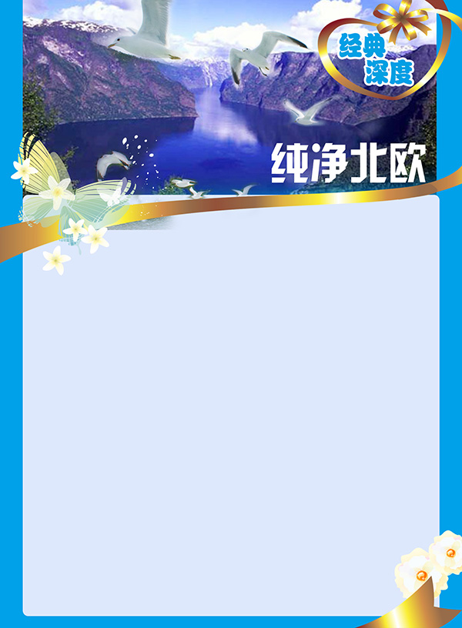

【北欧四国+浪漫双峡湾9天之旅】
- 航空公司：芬兰国际航空公司；
- 团队人数：20-40人
- 用 车：5年内空调车；
- 住宿酒店：全程四星级酒店；
- 全程用餐：酒店享用早餐，午晚餐安排为中式6菜1汤；
- 优秀领队：精选带团经验丰富，具备专业讲解知识导游带队；
- 双峡湾之哈当厄尔峡湾：全长179公里，在四大峡湾中，只有哈当厄尔峡湾的两岸为平缓的山坡，有着如诗如画的田园风光。
- 双峡湾之松娜峡湾：全长204公里，深1300米，号称世界上最长，最深的峡弯，被称为峡湾之冠。
- 豪华游轮-甲板上4人内舱：船上设有免税店、赌场、舞厅、酒吧，风味餐馆其设施豪华，节目之丰富，让人彻夜狂欢。
- 景点赠送：瑞典-斯德哥尔摩市政厅（含专业讲解）、瓦萨沉船博物馆。



参考行程：
日期 | 行程
第一天  7月5日 | 北京 ñ赫尔辛基 航班时刻：AY052 PEK/HEL 1055/1425  Pekingñ Helsinki
第一天  7月5日 | 机场集合专业送团人开出团说明会，搭乘芬兰航空公司豪华客机前往搭乘芬兰航空公司豪华客机飞往享有“波罗的海明珠”之称的芬兰首都赫尔辛基，抵达后专人专车接机，夜宿赫尔辛基。
第一天  7月5日 | 交通 | 飞机/巴士 | 餐食 | 晚 | 酒店 | 四星酒店
第二天  7月6日 | 赫尔辛基v土库v斯德哥尔摩  Helsinki 167km Turku 128km Stockholm
第二天  7月6日 |   早餐后芬兰的首都赫尔辛基市区游览(约2小时)，参观位于市中心的参议院广场。广场中央竖立着建于1894年俄帝时代的统治芬兰的沙皇亚历山大二世铜像。岩石教堂（入内参观约15分钟左右）是赫尔辛基市区标志性建筑，它是炸开以一整块岩石而建造的教堂，构思巧妙独特。西贝柳斯公园（入内参观约15-20分钟左右）是赫尔辛基的一大名胜，公园里有巨大的管风琴雕塑。可以逛逛南码头露园天自由市场，码头上停泊着开往瑞典、俄罗斯等国的大型豪华邮轮，岸边是芬兰的总统府和市政厅，市政厅的后面就是赫尔辛基大教堂。然后前往土库，这座芬兰最古老的城市在1812年之前一直是芬兰的首都，至今仍保留着许多历史古迹。来这里寻古访幽的游客可以观察到中世纪遗留下来的藏品丰富的古城堡、历史悠久的大教堂和许多风格古朴的建筑，所到之处会使人感觉回到了另一个时代；晚餐后乘豪华游轮前往素有“北方威尼斯之称”瑞典首都--斯德哥尔摩，船上设有免税店、赌场、舞厅、酒吧，风味餐馆其设施豪华，节目之丰富，让人彻夜狂欢，夜宿豪华游轮。
第二天  7月6日 | 交通 | 巴士/游船 | 餐食 | 早.中.晚 | 酒店 | 甲板上4人内舱
第三天  7月7日 | 斯德哥尔摩卡尔斯卡德  Stockholm 314km Karlstad
第三天  7月7日 | 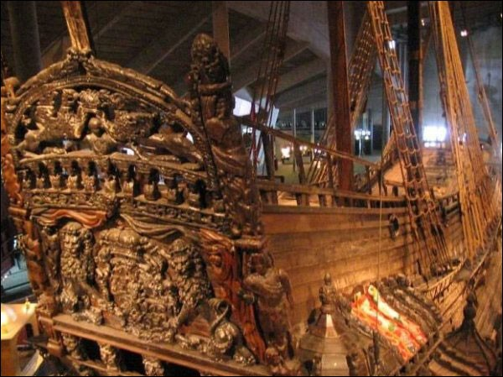  早餐后参观素有“北方威尼斯之称”的斯德哥尔摩（约3.5小时），参观市政厅*（含讲解），其中的蓝厅是评定诺贝尔奖后举行盛大宴会的地方，就建筑本身而言，主体以红砖建造，右侧高高耸立的钟楼顶端，是代表丹麦、瑞典、挪威三国的金色三王冠。钟楼内则设有以艺术品展览为主的博物馆。钟楼高达105米，登临其上，即可一览斯德哥尔摩市景。参观皇宫，运气好的话还可以看到皇宫卫队换岗仪式。瓦萨沉船博物馆*是绝对不可错过的观光地，馆内展示着从海底捞起的17世纪的战舰－瓦萨号，专业的讲解员向您详细介绍这艘17世纪的战舰，300年前海盗的生活仿佛就在眼前。夜宿卡尔斯卡德。
第三天  7月7日 | 交通 | 巴士 | 餐食 | 早.中.晚 | 酒店 | 四星酒店
第四天  7月8日 | 卡尔斯卡德v奥斯陆v耶卢  Karlstad 220km Oslo 240km Geilo
第四天  7月8日 | 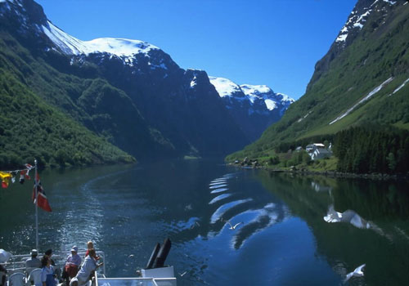  早餐后驱车前往挪威首都奥斯陆，游览被誉为“万岛之国”的挪威首都奥斯陆（约1.5小时）。奥斯陆环山面海，自然环境优美。在奥斯陆东北角的维尔兰雕塑公园（入内参观约50分钟—1个小时左右）以湖泊为自然背景，1924年始建，历时19年建成。在这个公园里，共有169座雕塑和700多个人物石雕，栩栩如生地表现了人从出生至死亡的各个时期的情况，因而又被称之为“人生旅途公园”；位于海港码头、类似古代城堡的市政厅是诺贝尔和平奖的颁发地，市政厅前的广场上是种满鲜花的花圃和喷泉；矗立在阿克海角边上，13世纪挪威国王为抵御外来侵略而建的阿克斯胡斯城堡（外观）等。
第四天  7月8日 | 交通 | 巴士 | 餐食 | 早.中.晚 | 酒店 | 四星酒店

日期 | 行程
第五天  7月9日 | 耶卢于尔维克（哈当厄尔峡湾）  Geilo 110km Ulvik
第五天  7月9日 | 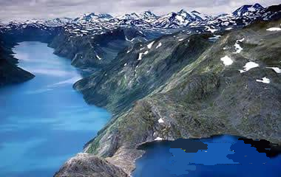  早餐后乘车前往于尔维克（Ulvik）。开始浪漫的双峡湾之旅。车辆前行抵达有峡湾珍珠之称的小城Ulvik，坐落在哈丹格峡湾与陆地的交界处。哈丹格尔峡湾全长179公里，果树花开的时节最美在四大峡湾中最为平缓，有着牧歌般的风景。
第五天  7月9日 | 交通 | 巴士 | 餐食 | 早.中.晚 | 酒店 | 四星酒店
第六天  7月10日 | 于尔维克弗拉姆奥斯陆  Ulvik 129km Flam 334km Oslo
第六天  7月10日 | 早餐后，乘车前往居德旺恩（Gudvagen）（约1个半小时），在码头搭船前往flam（自费）。船行于松娜峡湾之上，松娜峡湾.全长204公里.，深1300米，号称世界上最长，最深的峡弯，被称为峡湾之冠，乘船再次置身于这难以言表的天然奇景当中，进距离的欣赏大自然的奇迹。午餐后您将会怀着依依不舍的心情挥别让人心醉的峡湾山色，东行前往奥斯陆入住。
第六天  7月10日 | 交通 | 巴士 | 餐食 | 早.中.晚 | 酒店 | 四星酒店
第七天  7月11日 | 奥斯陆v哥德堡v哥本哈根  Oslo 309km Goteborg 262km Kobenhavn
第七天  7月11日 | 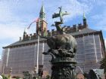  早餐后驱车前往瑞典西南部海岸著名港口城市—歌德堡（观光时间2小时），抵达后参观作为哥德堡历史标志哥德堡老城、北欧地区最大的港口-哥德堡港、老市政厅广场、哥德堡大教堂。接着驱车前往美人鱼的故乡哥本哈根，市政厅广场是哥本哈根的心脏，也是全国的神经中枢，网状的公路从广场通向丹麦的四面八方。一个世纪以来，丹麦的许多重大活动都在市政厅广场举行。
第七天  7月11日 | 交通 | 巴士 | 餐食 | 早.中.晚 | 酒店 | 四星酒店
第八天  7月12日 | 哥本哈根ñ 赫尔辛基ñ北京 航班时刻：AY666 CPH/HEL 1325/1600  Kobenhavn ñ Helsinki ñPek AY051 HEL/PEK 1805/0655+1
第八天  7月12日 | 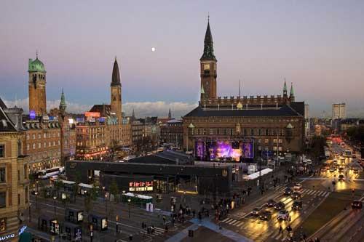  早餐后参观（约2.5小时）举世闻名的大文豪安徒生雕像，还有国会大厦采用圆盘形状，主体四周为白色大理石圆柱，其建筑风格融合了印度传统风格与维多利亚时期的特点。哥本哈根的象征－美人鱼雕像是哥本哈根的标志性雕像。取材于安徒生的童话“海的女儿”的故事。雕像完成于1913年，出自丹麦雕塑家埃里克森之手，由嘉士伯啤酒的创始人雅格布森出资。童话中的小美人鱼坐在海边的一块岩石上凝视着对面海港。雕像多灾多难，经常成为无聊人的袭击目标。曾多次被盗或被毁。最近的一次是2003年9月被人推到了大海里。但所幸的是原铸造模具仍保留着，使的雕像得以修复。后乘车前往机场办理退税及登机手续，之后乘坐国际航班经赫尔辛辛基转机回北京。
第八天  7月12日 | 交通 | 巴士/飞机 | 餐食 | 早 | 酒店 | 无

日期 | 行程
第九天  7月13日 | 北京  Beijing
第九天  7月13日 | 请您保留好登机牌连同护照一起交给领队拿回销签，在使馆为您留下良好的记录便于您再次出国。安抵北京，结束愉快的欧洲之旅！
※注：游览节目、交通和食宿将尽量以行程表所列安排，如遇特殊情况，将以领队安排为准，敬请理解与配合。
所包括项目 | 不包括项目
- 欧洲国家邀请和签证费；  - 行程中所标明的欧洲3-4星级标准酒店及早餐；  - 全程每日午、晚餐以中式餐食为主（用餐标准为六菜一汤），如遇退餐8欧元/每人每餐；  - 全程提供豪华巴士（车行按人数而定），专业司机；  - 欧洲境内中文陪同；  - 行程中带{的景点含门票费；  - 国际间往返机票（经济舱）及欧洲境内段机票（含机场税）；  - 境外旅行责任险。 | - 护照费、申请签证中准备相关材料所需的制作、手续费，  如未成年人所需的公证书、认证费；  - 小费：（司机、导游小费8欧元/人/天）；  全程小费 72欧元/人  - 洗衣、电话、饮料、烟酒、付费电视、行李搬运等私人费用；  - 出入境的行李海关课税，超重行李的托运费、管理费等；  - 行程中未提到的其它费用：如特殊门、游船（轮）、缆车、地铁票等费用；  - 公务活动及专业翻译费，转机/火车时用餐。  - 旅游费用不包括旅游者因违约、自身过错、自由活动期间内行为或自身疾病引起的人身和财产损失。
二、旅行团须知
为了您在本次旅途中本身的安全，我们特别请您遵守下列事项，这是我们应尽告知的责任，也是保障您的权益。请仔细阅读如下内容：
- 集合与出发
♦出发当天请严守团队集合时间抵达集合地点，若因故无法准时抵达，务必马上联络旅行社工作人员，以免有客人迟到，航空公司关柜，客人到机场还是无法上机的严重情况发生。
♦出国当天请随身携带手机，以免有迟到、塞车、转机...等意外状况联络不上的困扰。
♦为了方便出游客人，我社送机时会准备有打包带以及插头转换器，如有需要的游客，可联系送团负责人购买。
- 航班与行李携带
♦航班经停或转机时，请务必反复确认登机口和登机时间，并请提前40分钟抵达登机口。航班登机口可能临时变更，请留心机场广播或导游提示，以免误机。
♦一般航空公司免费托运行李额度为每人1件，每件不超过20公斤，超过则需收费；手提行李以不超过2件，合计不超过18公斤，超过限制者，以托运为准。超过100毫升的液体行李(包括饮料、洗浴用品、化妆品等)、打火机、指甲钳、各式刀械等，不得手提上机，需以托运方式处理，具体规定可能根据安全形势发生变化，详情请事先向航空公司查询。
♦请将贵重物品或易碎物品或随时要取用物品放在手提行李箱内。例如：自备药品、摄象机、照相机等。护照、机票、现金等贵重物品请务必随身携带，以免丢失。
♦领取行李时如发生行李遗失或损坏的情况，请及时告知导游，由导游协助向航空公司办理相关手续或申请相关索赔。
- 海关与出入境
♦入境时，请谨慎确实回答当地移民官的询问及检查，携带之现金、支票或其它外币亦应确实申报，如被发现不实或不符，可能遭到拒绝入境，甚至被罚款或拘禁。
♦是否给予签证、是否准予出、入境，为有关机关的行政权利。如因游客自身原因或因提供材料存在问题不能及时办理签证而影响行程的，以及被有关机关拒发签证或不准出入境的，相关责任和费用由游客自行承担。
♦当您从欧洲离境时，一定检查海关是否给您的护照盖了清晰的离境章，它是您已经回到中国的唯一凭证。如果没有盖章或者章不清晰无法辨认将会导致使馆要求您面试销签，由此造成不必要的损失，非常抱歉只能由本人承担！ 请您谅解的同时也请您自己务必仔细留意！
- 气候与穿着
♦带好应季衣物，以免天气变化较大，容易着凉、感冒。
♦请尽量准备好防日晒、防雨、游泳时所必备的遮阳伞、太阳镜、防晒霜、泳装等等。
♦鞋子以平底轻便的运动鞋为宜，女士请尽量不要穿高跟鞋。
- 行程须知
♦公司保留对上述行程的最终解释权，请以出发前确认行程为准，本公司有权对上述行程次序、景点、航班及住宿地点作临时修改、变
动或更换，不再做预先通知，敬请谅解。
♦由于团队行程中所有住宿、用车、景点门票等均为旅行社打包整体销售，因此若游客因自身原因未能游览参观的则视为自动放弃，旅
行社将无法退费用。
♦本社有权根据景点节假日休息（关门）调整行程游览先后顺序，但游览内容不会减少，标准不会降低。
♦旅游期间，尽量避免到偏僻的地方。出行时尽量结伴而行，以便相互照顾。留意下榻饭店的名称和地址，最好向前台索取一张饭店名片，随身携带，以便外出后能够顺利回到酒店。请您在境外期间遵守当地的法律法规，以及注意自己的人身安全。
♦行程中未标注“入内参观”的景点均为游览外观；入内参观景点均含首道门票。
♦行程中所注明的城市间距离，参照境外地图，仅供参考，视当地交通状况进行调整；行程中所列航班号及时间仅供参考，将根据实际情况做出合理的调整；

♦行程中如遇客观原因导致团队无法用餐，领队会在抵达前提前告知您，并按标准进行整团退餐，请您谅解。

♦欧洲有些酒店的双人标准房会设置一大一小两张床，方便有小孩的家庭游客；还有些酒店双人房只设置一张大的双人大床，放置双份

床上用品，有时是二张单人床拼在一起，用时可拉开。

♦观光时，大件行李可放在旅游车上，贵重物品一定随身携带，以免丢失。
- 酒店须知
♦大多数酒店不提供牙膏、牙刷、拖鞋、洗发水、沐浴乳，请客人自备。酒店房间中迷你吧中的食品以及饮料是需要客人付费的，请客人注意。房间内打电话都会由电脑记入帐户，等办理离店手续时，前台会通知客人交费（客人自付）。
♦饭店一般有收费电视及免费电视两种，使用前请问清服务员或导游收费标准、操作方法及注意事项，以避免不必要的损失。
♦由于各种原因如环保、如历史悠久、如欧洲气候较温和等，较多酒店无空调设备。
♦欧洲不同的国家有不同的酒店星级评判标准，同时许多欧洲特色小镇的酒店由于具备当地特色，反而不参加该国政府的星级评定，因而没有星级的挂牌。例如瑞士有50%的酒店、德国有40%的酒店不参与政府的星级评定，但是这类酒店都具备等同于行程中指定同星级的设施标准和接待能力。
♦如遇展会导致酒店房间紧张，有些酒店会距离市中心较远，并可能临时调整住宿城市，望您谅解。
♦意大利酒店早餐都比较一般，相对其他欧洲国家来说，显得量少而且简单，通常只有面包、咖啡、茶、果汁等，入乡随俗请游客理解。
♦根据有关行业规定，旅行社有权根据旅行团团员情况，自行调配房间住宿情况，如需单间，单差自行负责（包括加床和夫妻分开住宿）；
- 自费须知
♦自费项目费用包含门票、车费、导游和司机服务费、停车费、入城费、预定费等综合费用，详见《境外自费介绍及标准》。
♦报价为20人以上成团的优惠团队价，如果人数不够20报价将会上涨，具体价格视参加人数而调整；自费如少于20人参加，导游保留取消自费安排的权利，不便之处敬请谅解。
♦请您在选择之前务必慎重考虑，一旦确认参加并付费后将无法退款；并请您务必签字确认交给导游，以保证您的权益。
- 旅游保险
♦本公司已为参团旅客购买价值30万之人身意外保险。本公司已强烈要求旅客自行购买旅游意外保险，以更全面保障旅客利益。
♦外出长途旅游，可能会因水土不服而令身体感到不适。故应准备些常备药物，以备不时之需。携带常备药物时，应避免是粉剂，以免被误为违禁品。孕妇及年长者或健康状况不良者，宜有家人随行。
♦患有心脏病、糖尿病等慢性疾病者应随身携带药物，并听从医生指示服用，不随便吃别人的药。且应提前到医院索取附有英文说明的诊断书备用。以确保在国外发病时，可获得妥善治疗。
- 购物、退税事宜
♦购物退税基本步骤：
1. 在可以退税的某商店一次性购买超过一定金额就可以申请退税；填写退税表格并出示护照，向店员索要您的退税单据。
2. 出境离开海关之前，在海关办理在退税单据上验放盖章的手续(贵重物品需随身携带，以便海关检查)。
♦全程不强制购物，不增加行程标注额外购物店。
♦虽然在发达国家购物，但是也请您取到自己购买的商品后，仔细地检查商品的质量。若回国后才发现质量问题，无论是更换还是退还商品都会手续繁复。具体情况不一，能否实现更换或退还也要视具体情况而定。
♦建议您在我公司推荐的商店购物，若您在非我公司推荐的商店购物，商品有任何质量问题，我社不承担责任。
♦购物退税是欧洲国家的一项政策。为了保证您的利益，我们向您推荐的商店都是可以退税的。届时，导游会向您介绍并帮助您，希望您在购物时要听取导游的建议；
♦购物为个人行为，如果由于商店和海关无合同或机场原因（飞机晚点、银行关门、海关检查时间紧迫等）不能及时退税的，我社不负责办理退税业务。
- 游客责任
♦本公司所不能控制之特殊情况下，如战争、政治动荡、天灾、恶劣天气、交通工具发生技术问题、罢工及工业行动等，本公司有权在启程前或出发后取消或替换任何一个旅游项目，亦有权缩短或延长旅程。而所引发之额外支出或损失，概与本公司无涉，团员不得借故反对或退出。
♦行程中所安排之机票/船票/车票/酒店或观光项目，均属团体订位，一经出发前确认及订购后，不论任何情况下而未能使用者，概不退回任何款项。
♦请严格遵守团队出发当日的集中时间、境外行程安排中及返回的各个集合时间。为保证大部分游客的利益，避免极小部分游客因迟到而影响全团游客行程安排。如有小部分游客未按照指定抵达集合地，经该团其他全部游客签名，导游将根据事先约定时间准时出发。因此产生的该部分游客的损失(如出租车前往下一目的地的费用或前往目的地的机票等一切相关费用)由迟到的游客自行承担。如团员故意不遵守规则或妨碍全团游客正常活动及利益时，本公司工作人员有权取消其参团资格，所缴费用恕不发还，而该团员离团后一切行动与本公司无关。
♦团员须遵守各国政府之条例，严禁携带违禁品，违例者须自行负责。
- 特别注意
♦万一遭遇强盗时，最好不要强力抵抗，以保护自身安全为要，镇静记住歹徒外形，以利警方破案。
♦遭窃盗或意外事故后，请立即通知导游，并在导游协助下，前往当地警察局或驻外使领馆，并申领遗失或被窃证明文件。
♦紧急时，如果语言不通，就用表情或肢体语言表达，不要一味忍耐或保持沉默，而失去先机。
♦旅行途中身体若有不适，马上告知导游或同行人员，尽速送医治疗。
♦途中如有诊疗、住院或购买药品，应索取诊断书及治疗证明单，以便返国后申请保险赔付。
♦如果携带信用卡，请在国内提前向发卡银行确认激活，开通信用卡境外使用服务。
自费项目
国家 | 自费项目 | 内容说明 | 收费 | 所含服务
瑞典 | VOLVO汽车博物馆 | Volvo集团是世界上最大的商用运输产品供应商之一,始创于1927年,总部设在瑞典哥德堡。在这里您可以了解这一世界知名企业的发展过程。（约1小时） | 25欧元 | 预订费，门票，车费，停车费，司机服务费
瑞典 | 皇后岛花园 | 皇后岛花园（瑞典现皇宫）——瑞典首个“联合国世界文化遗产”。当今国王驻地，被誉为北方凡尔赛。感受今日现实版皇家园林的风范。（约1.5小时） | 25欧元 | 车费，停车费，司机服务费，专业讲解
挪威 | 挪威松娜峡湾游船 | 搭乘游船欣赏松娜峡湾(约2小时)；此峡湾号称「峡湾之王」，为世上最长最深的峡湾。 | 65欧元 | 预订费，船票，车费，停车费，司机服务费
挪威 | 挪威峡湾观光火车 | 行走于峡湾悬崖峭壁之间，万丈深渊腾空而过，两耳不绝瀑布声，惊险又刺激的弗洛姆铁路是挪威高山火车，全长20公里。（约1.5小时） | 80欧元 | 预订费，船票，车费，停车费，司机服务费
挪威 | 海盗船及南极探险船博物馆 | 海盗船博物馆于1926年修建，名曰海盗船博物馆，实为航海博物馆之一。海盗无异于强盗，但是挪威人对自己祖先的那段历史却引以为荣，他们心目中的海盗是勇敢者的化身，为纪念祖先，弘扬民族精神，特建此馆。（约1.5小时） | 45欧元 | 预订费，门票，车费，停车费，司机服务费，专业讲解
芬兰 | 芬兰城堡 | 芬兰堡建在赫尔辛基外海上的一串小岛上,是芬兰最为重要及著名的景点,也是赫尔辛基市外海上璀璨的明珠。（约2小时） | 25欧元 | 预订费，门票，摆渡船费，停车费，司机、导游服务费
芬兰 | 赛乌拉国家森林公园 | 赛乌拉国家森林公园（伴侣岛）——波罗的海上的美丽小岛，林中吸氧，海边散步，拍摄芬兰百年传统木屋群，晴天更有野鸭、天鹅、海鸥、松鼠等岛上原住野生动物做伴，尽情体验人与自然的和谐惬意。（约1.5小时） | 20欧元 | 车费，停车费，司机导游服务费
芬兰 | 纳坦利小城 | 芬兰风景最美丽的富人居住区，依山傍海，坐在豪华游艇林立的码头边点上一杯咖啡，远眺总统度假别墅克，海风拂面，遐想无限（约1.5小时） | 20欧元 | 车费，停车费，司机导游服务费
丹麦 | 嘉士伯啤酒博物馆 | 博物馆是嘉士伯啤酒厂的一部分，在老嘉士伯厂原址上所建。（约1.5小时） | 25欧元 | 预订费，门票，停车费，一杯啤酒
丹麦 | 科隆堡 | 哈姆雷特城堡（科隆堡）丹麦的故宫，原是一座扼守厄勒海峡最窄处的古堡，后被丹麦国王腓德烈二世改建为王宫,命名为科隆堡宫，意为“王冠之宫”。英国著名作家莎士比亚根据丹麦民间传说改编的剧本《哈姆雷特》即（王子复仇记）就发生在该古堡中，此处于2000年被列为世界文化遗产。该景点另配专业景点导游讲解。（约1.5小时） | 50欧元 | 预订费，门票，车费，停车费，司机服务费，专业讲解
- 因考虑到汇率等多种因素，自费项目价格仅供参考，具体价格以实际价格为准；
- 自费价格为20人以上团队价格，如参加人数不足二十人（不含领队及全陪），报价将会上浮，具体价格视参加人数而定；
- 自费项目均为自愿参加，不强制参加，请游客慎重选择，签字确认参加并付费后，此费用不退；
如游客选择参加行程中未列及的自费项目，请您在自费项目同意书上签字确认，如发生相关纠纷，我社概不负责，仅以您签字确认文件作为处理依据。

游客签字：
※本人已经阅知内容并充分理解本征询单，同意遵照执行。

